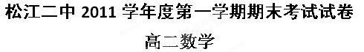
一、填空题：(每题3分，共36分)
1、已知，，若$\vec{a}⊥\vec{b}$，则实数$k=$_____________
2、设，均为非零向量，且|+|=|-|，则与夹角大小为______________
3、经过点$P(−1,3)$，且以$\vec{n}=(1,2)$为一个法向量的直线$l$的方程为________________
4、已知直线$2x+y−2=0$和$\text{mx}−y+1=0$的夹角为$\frac{π}{4}$，那么$m$的值为____________
5、过点（2，1）的圆$x^{2}$＋$y^{2}$＝5的切线方程是
6、已知椭圆方程为(其中)，它的焦距为2，则$k$的值是
7、已知一个椭圆与双曲线有相同的焦点，且经过点$M(−3,0)$，则椭圆短半轴长为_____________
8、过抛物线$y^{2}=4x$的焦点$F$作垂直于$x$轴的直线，交抛物线于$A,B$两点，则以$F$为圆心，$\text{AB}$为直径的圆方程是$\text{___________________}$
9、点P是椭圆上一点，F₁、F₂是椭圆的两个焦点，且PF₁F₂的内切圆半径为1，当P在第一象限内时，P点的纵坐标为_____________[来源:学科网ZXXK][来源:Zxxk.Com]
10、若方程$\sqrt{4−x^{2}}=2−\text{kx}$仅有一个实数根，则实数k的取值范围是______________

11、已知两个点M（-5，0）和N（5，0），若直线上存在点P，使|PM|-|PN|=6，则称该直线为“穿越直线”．给出下列四条直线①；②；③；④．
则其中为“穿越直线”的是 .(填上你认为正确的序号)
12、如图，是直线$l$上的两点，且$\text{AB}=2$．两个半径相等的动圆分别与$l$相切于点，$C$是这两个圆的公共点，则圆弧$\text{AC}$，$\text{CB}$与线段$\text{AB}$围成图形面积$S$的取值范围是
l
二、选择题：(每题3分，共12分)
13、双曲线$\frac{x^{2}}{9}−\frac{y^{2}}{\text{16}}=1$的两条渐近线的夹角大小为 （ ）
$(A)\text{arctan}\frac{4}{3}$ $(B)2\text{arctan}\frac{4}{3}$ $(C)π−2\text{arctan}\frac{4}{3}$ $(D)π−2\text{arctan}\frac{3}{4}$
14、设$m>0$，则直线$\sqrt{2}(x+y)+1+m=0$与圆$x^{2}+y^{2}=m$的位置关系为 （ ）
（A）相切 （B）相交 （C）相切或相离 （ D）相交或相切
15、如果圆锥曲线$\frac{y^{2}}{λ+5}−\frac{x^{2}}{2−λ}=1$的焦距与实数$λ$无关，那么它的焦点坐标是（ ）
（A）$(±7,0)$ （B）$(±\sqrt{7},0)$ （C） $(0,±7)$ （D）$(0,±\sqrt{7})$
16、若不论$k$为何值，直线$y=k(x−2)+b$与曲线$x^{2}−y^{2}=1$总有公共点，则$b$取值范围是 （ ）
$(A)$$(−\sqrt{3},\sqrt{3})$ $(B)$ $(C)$$(−2,2)$ $(D)$$\left[−2,2\right]$
三、解答题：(10分+10分+10分+10分+12分=52分)
17、（10分）已知点$P$为抛物线上一点，$A(2,1)$为定点，动点$M(x,y)$满足$\vec{\text{AP}}=2\vec{\text{AM}}$，求动点$M$的轨迹方程。

18、（10分）已知向量的夹角为，且，设。
（1）若，求实数的值；(5分)
（2）当时，求与的夹角。（5分）

[来源:Zxxk.Com]

[来源:学。科。网]
19、（10分）已知倾斜角为的直线过点和点，点在第一象限，。
（1）求点的坐标；
（2）若直线与双曲线相交于两点，且线段的中点坐标为，求的值。

[来源:学#科#网]

[来源:学_科_网Z_X_X_K]

20、（10分）若直线m：$y=\text{kx}+1$与双曲线$x^{2}−y^{2}=1$的左支交于不同的A、B两点。
（1）求实数的取值范围；（4分）
（2）若直线经过定点P（－1，0），且过弦AB的中点M，求直线在y轴上的截距b的取值范围。（6分）

[来源:学科网ZXXK]

[来源:学*科*网][来源:Z*xx*k.Com]

21、（12分）已知实数之间满足
（1）若方程表示的曲线经过一点，求b的值；（3分）[来源:学科网ZXXK]
（2）若动点(x,y)在曲线$\frac{x^{2}}{4}+\frac{y^{2}}{b^{2}}=1$(b>0)上运动，求x²+2y的最大值；（5分）
（3）由能否确定一个函数关系式，如能，求解析式；如不能，再加什么条件可建立函数关系式，并求出解析式。（4分）

附件1：律师事务所反盗版维权声明
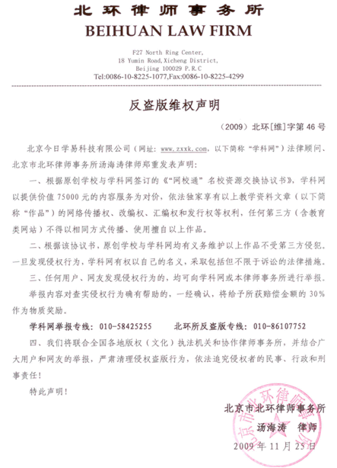

附件2：独家资源交换签约学校名录（放大查看）
学校名录参见：http://www.zxxk.com/wxt/list.aspx?ClassID=3060

